St. Wijkbelang Heerenveen - Noord

Ben Takkenberg, voorzitter/secr. a.i.

voorzitter@heerenveennoord.nl

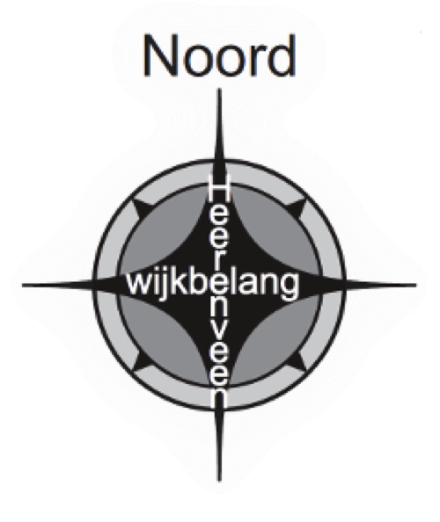

**Jaarverslag 2017**

**Bestuurssamenstelling**

Het bestuur van Wijkbelang Heerenveen-Noord bestond uit de volgende personen:

* Hans Jantzen: voorzitter
* Ben Takkenberg: secretaris (per maart 2017)
* Henk Liemburg: penningmeester
* Stina van der Ploeg: algemeen lid
* Lieuwe de Vries: algemeen lid

Per respectievelijk 1 november en 29 november 2017 hebben Hans Jantzen en Stina van der Ploeg hun bestuurslidmaatschap beëindigd. De ontstane vacatures konden snel worden ingevuld zodat het bestuur aan het eind van het jaar als volgt was samengesteld:

* Ben Takkenberg: voorzitter
* Reino Kingma: secretaris
* Henk Liemburg: penningmeester
* Linda de Ruijter: algemeen lid
* Lieuwe de Vries: algemeen lid

De bestuurswerkzaamheden worden vanuit Caleidoscoop ondersteunt door Ellen Akkerman.

**Jaarvergadering**

De jaarvergadering van Wijkbelang Heerenveen-Noord (2016/2017) werd op 19 oktober 2017 gehouden in De Van Maasdijkschool. Op deze vergadering waren 16 bewoners aanwezig en het voltallig bestuur. Een belangrijk deel stond in het teken van het ontwerp “Outdoor Fitness” waarover door Herre Zonderland namens Norwell een presentatie werd verzorgd.

Besloten werd, teneinde het verenigingsjaar weer parallel te laten lopen met het kalenderjaar, de volgende jaarvergadering in april 2018 te organiseren.

Het verslag van de jaarvergadering is gepubliceerd op onze website: [www.heerenveennoord.nl](http://www.heerenveennoord.nl).

**Realisatie Outdoor Fitness Park**

Naar aanleiding van de presentatie tijdens de jaarvergadering hebben een aantal buurtbewoners, samen met Caleidoscoop en onder regie van het bestuur, een werkgroep opgericht om de mogelijkheden voor een buiten fitness locatie in de wijk te onderzoeken. Het projectplan is inmiddels afgerond en subsidie aanvragen zijn de deur uit. Het project krijgt, naar verwachting, in 2018 een vervolg.

**Herinrichting Fok/Schans**

Wijkbelang Heerenveen-Noord heeft het afgelopen jaar de ontwikkelingen rond de herinrichting van de Fok/Schans op de voet gevolgd. Het project was aan het eind van het jaar grotendeels afgerond. Het bestuur zal deelnemen aan de evaluatie van het project dat gepland staat op 5 april 2018. De ervaringen van de bewoners zullen daar worden gedeeld.

**Kunstwerk Terbandsterschans**

Als onderdeel van de herinrichting van de Fok/Schans is door wijkbelang Heerenveen-Noord, in samenwerking met andere partners, een plan gemaakt voor het realiseren van een Kunstwerk. Het ontwerp daarvan komt van de hand van de kunstenaar Albert Oost.

Het kunstwerk zal voor de zomer 2018 worden opgeleverd. Voor meer informatie over dit project verwijzen wij naar onze website.

**GGZ**

De GGZ heeft Wijkbelang en de buurt steeds betrokken bij activiteiten die door hen werden georganiseerd. Een mooi voorbeeld daarvan was de kerstborrel waarvoor ook alle wijkbewoners waren uitgenodigd en waaraan Wijkbelang een bijdrage heeft geleverd. Hoewel de opkomst voor verbetering vatbaar is wordt het contact door alle partijen op prijs gesteld.

**Ontwikkelingen rond hotel Hajé**

Eind 2017 verscheen in de Leeuwarder Courant een artikel over de mogelijke plannen van Hajé om het hotel geschikt te maken voor semi permanent verblijf van buitenlandse werknemers. Het bestuur van Wijkbelang Heerenveen-Noord heeft daarop bekend gemaakt beschikbaar te zijn om te participeren in toekomstig overleg over dit onderwerp. De discussie hierover kan niet los worden gezien van de ontwikkelingen rond de mogelijke vestiging van een Van der Valk hotel in Heerenveen.

**Geluidsoverlast**

Vanuit bewoners heeft Wijkbelang Heerenveen-Noord te horen gekregen dat er veel geluidsoverlast is van de snelweg. Wijkbelang Heerenveen-Noord heeft een enquête uitgezet om de overlast te inventariseren. De respons was relatief gering maar toch bleek dat 2/3 van de respondenten in meerdere of mindere mate overlast ondervinden. De uitkomsten zijn naar de gemeente doorgespeeld met het verzoek om ons op de hoogte te houden van de ontwikkelingen op dit dossier.

Inmiddels is het onderwerp ook door de lokale politiek opgepakt.

**Social Media**

In de 2e helft van het verslagjaar is veel tijd gestoken in het actualiseren en upgraden van onze website ([www.heerenveennoord.nl](http://www.heerenveennoord.nl)) , facebook- (@heerenveennoord) en twitter-account (@NoordHeerenveen) . Voor het bestuur is het van essentieel belang om open en adequaat met haar achterban te kunnen communiceren en van informatie te voorzien.

Heerenveen, maart 2018